
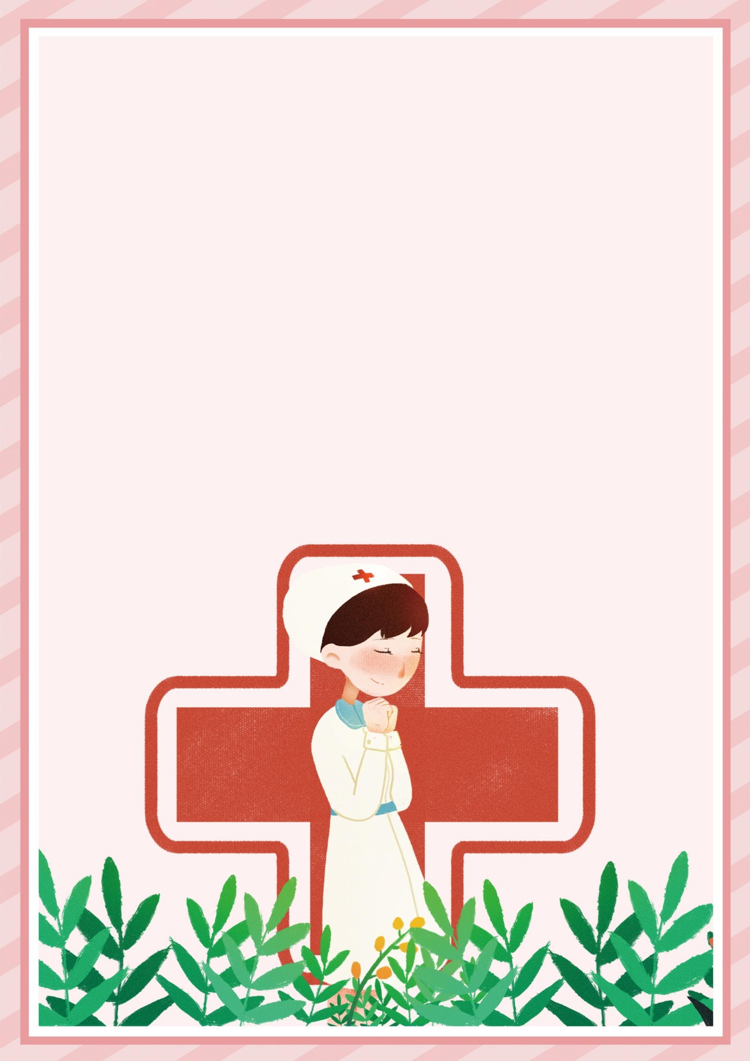
姓 名：熊小猫
联系电话：181XXXXXX345
邮 箱：cnyuansu@qq.com


Personal resume
- 籍贯：湖南长沙
- 现居：广州深圳

- 电话：123-4567-8910
- 邮箱：xxxxxxxx@qq.com

- 姓名：熊小猫
- 学历：本科
- 年龄：22
- 性别：女

- 2011.09 - 2014.06 XXX学院 护理学 本科学位
主修课程：人体解剖学、生理学、病理学、药理学、健康评估、护理学基础、内科护理学、外科护理学、妇产科护理学、儿科护理学、急救护理学、康复护理学、社区护理学、老年护理学、护理心理学等。

教 育 背 景

专 业 技 能
- 本人性格热情开朗，待人友好，为人诚实谦虚。工作勤奋，认真负责，能吃苦耐劳，尽职尽责，有耐心。应力强、上手快、勇于迎接新挑战。

自 我 评 价
求职意向：护士/护理人员

- 熟练掌握了各种临床常见病的诊治及临床技术操作，如人工呼吸、胸外心脏按摩、人工气囊安置、导尿、灌肠、洗胃、阴道灌洗、各种封闭、各科术前准备、换药拆线、消毒铺巾、清创缝合、拨管、安置引流条、牵引、静脉输液、静脉抽血、肌肉注射、推血涂片、测血糖、经皮测胆红素技术等。
- 20XX.XX – 20XX.XX XXX人民医院 护士/护理人员
工作职责：
1、负责病人病历及相关文件的填写及管理；
2、协助护士长拟定病房护理工作计划，参与病房管理工作。
3、参与病房危重、疑难病人的护理工作，承担难度较大的护理技术操作；
4、参加本科组织的专科查房、会诊和病例讨论；
5、带领护士完成新业务、新技术的临床实践；
6、协助护士长负责本病房护士和进修护士业务带教及培训，制定学习计划，并担任讲课。
工 作 经 历
尊敬的领导：
您好！
我是一名即将毕业的本科毕业生。我很荣幸有机会向您呈上我的个人资料。在投身社会之际,为了更好地发挥自己的才能,谨向各位领导作一下自我推荐。
伴着青春的激情和求知的欲望，我即将走完四年的求知之旅， 美好的大学生活，培养了我科学严谨的思维方法，更造就了我积极乐观的生活态度和开拓进取的创新意识.课堂内外拓展的广博的社会实践、扎实的基础知识和开阔的视野，使我更了解社会；在不断的学习和工作中养成的严谨、踏实的工作作风和团结协作的优秀品质，使我深信自己完全可以在岗位上守业、敬业、更能创业！我相信我的能力和知识正是贵单位所需要的，我真诚渴望，我能为单位的明天奉献自己的青春和热血！
我一定会尽职尽责地用实际行动向您证明：您的过去，我来不及参与；但您的未来，我愿奉献我毕生的心血和汗水！
再次致以我最诚挚的谢意!
此致
敬礼！

自荐人：熊小猫
20xx年xx月xx日

自荐信
期待您的回复
Looking Forward To Your Reply

